第七次作业

姓名：杨玙琦
班级：电信钱61
学号：2160300194
提交日期：2019.5.15
摘要
本文使用了hough变换检测经过边缘检测后的图像直线，并且对不同的边缘检测算法和改变hough变换参数对结果的影响进行了讨论。

- Canny边缘检测和Sobel算子边缘检测
分析：用不同的算子检测即可
Canny算子如图：
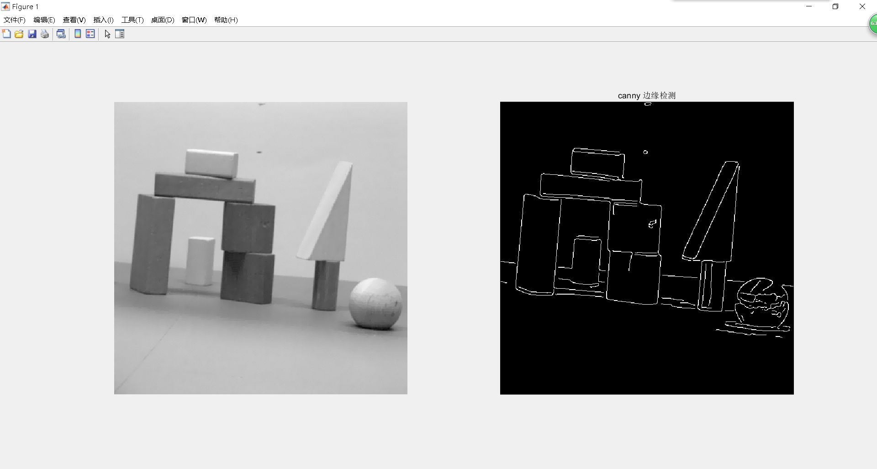
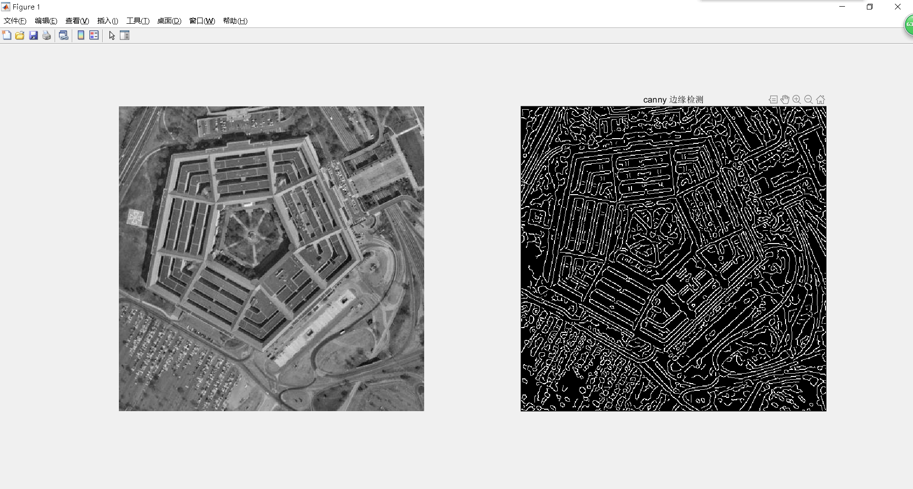
Sobel边缘检测：
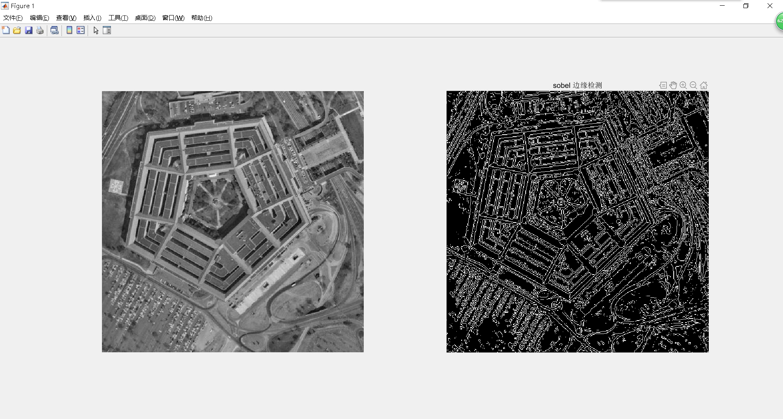
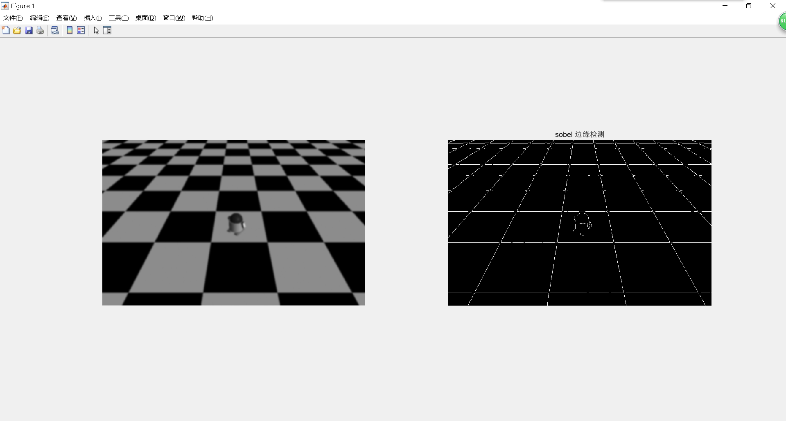
这里sobel算子的参数设为10，参数越小越敏感，检测出的边缘越多。
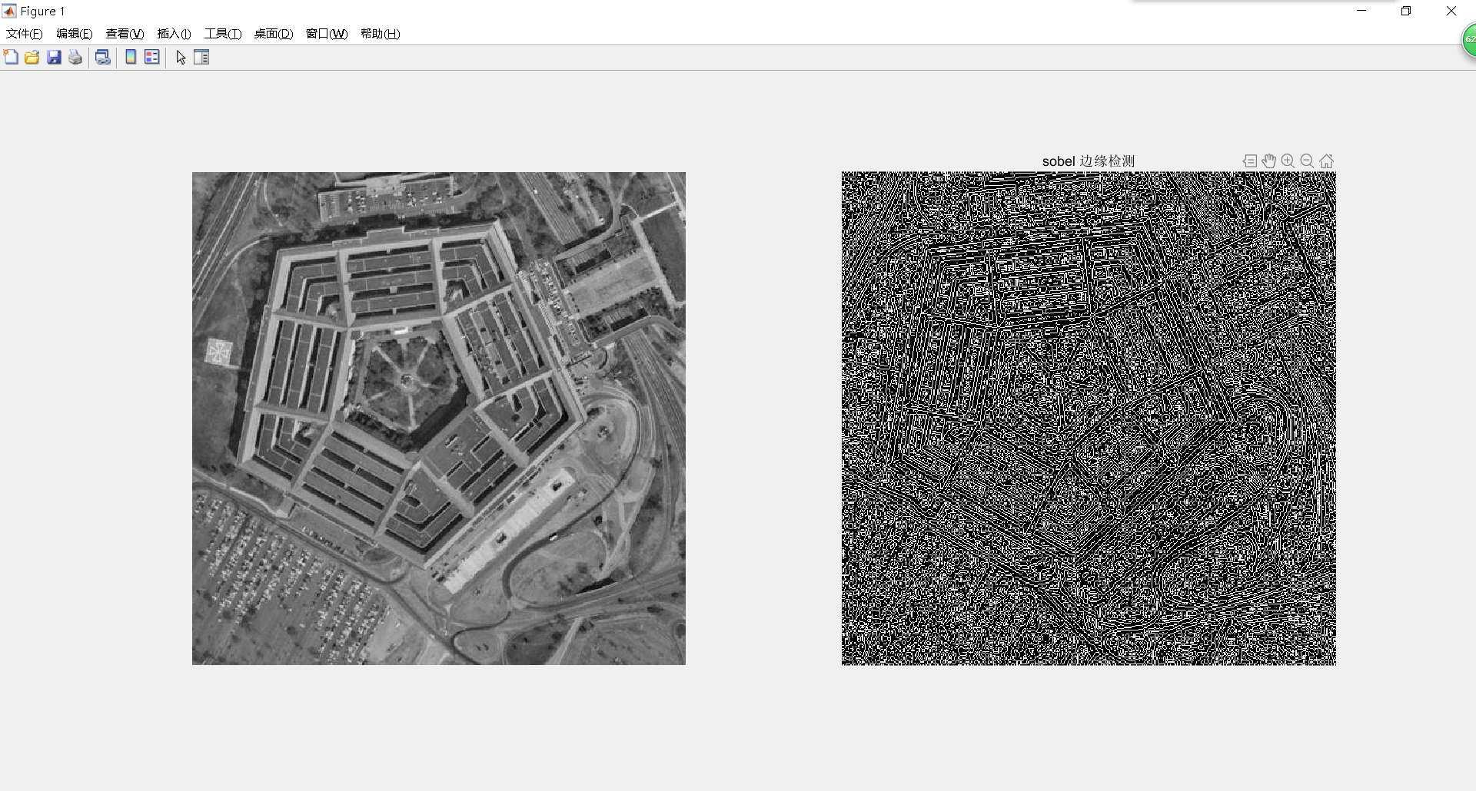
这是取参数为1的结果，可以发现检测出的边缘更多了，但也会造成之后hough直线检测可能出错。
- Hough变换直线检测
分析：利用hough函数
[H, theta, rho] = hough(f, 'ThetaRes', val1, 'RhoRes', val2)
其中，H是霍夫变换矩阵，theta和rho是ρ和θ值向量，val1是0到90的标量，指定了沿θ轴霍夫变换的间距，val2是0.
函数houghpeaks：
peaks = houghpeaks(..., 'Threshold', val1, 'NHoodSize', val2)
Val1指H中什么值被认定为峰值，val2是奇整数两元素矢量。
函数houghlines：
lines = houghlines(..., 'FillGap', val1, 'MinLength', val2)
Val1指定了与相同的霍夫变换相关的两条线段的距离。Val2指定合并的线是否保留，如果其长度比val2的值短则抛弃。
Sobel算子配合hough变换：
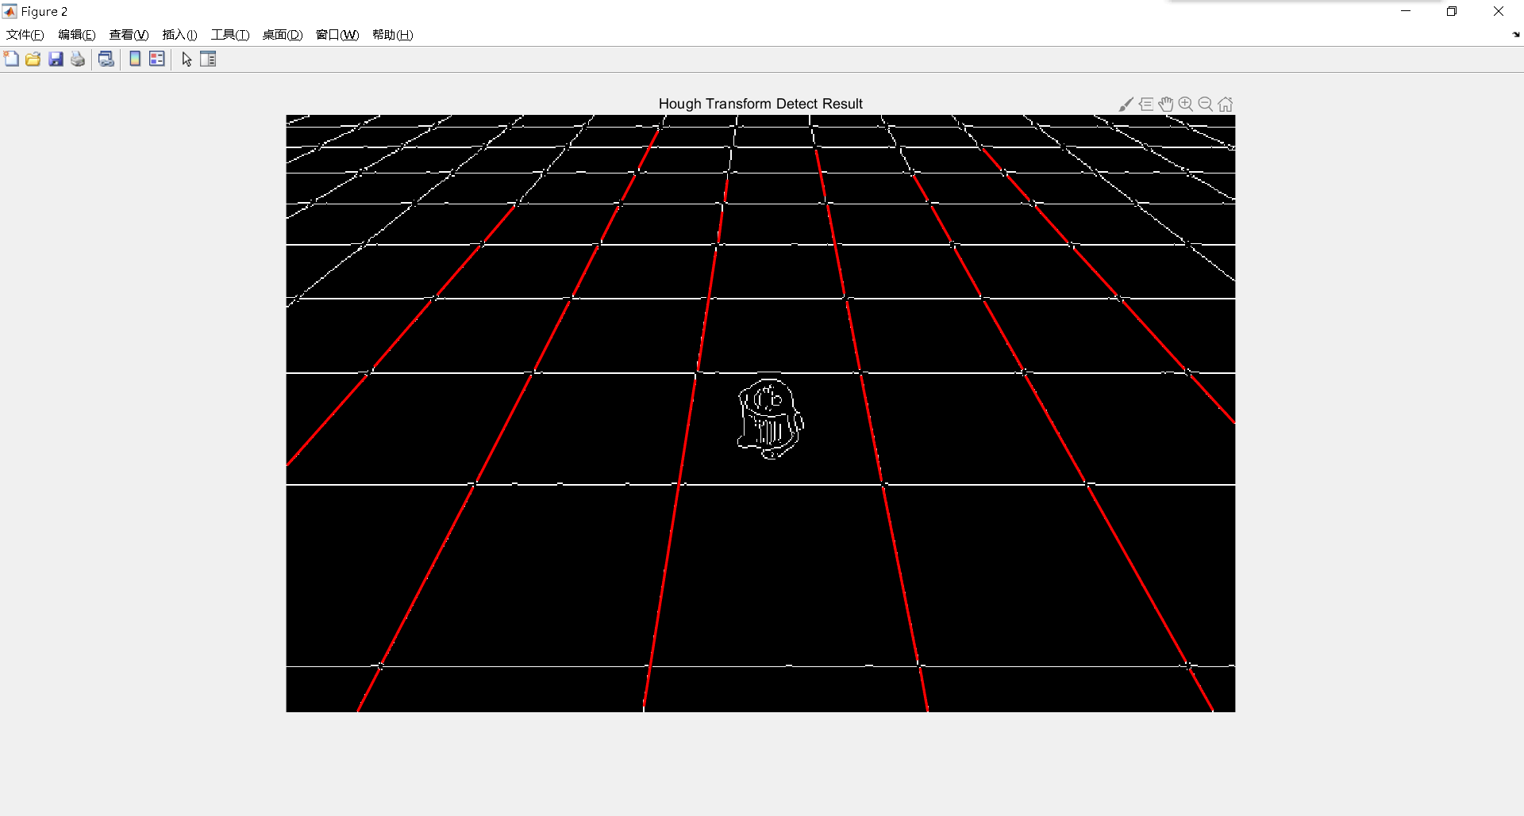
取line函数val1为5，val2为16.
Canny算子配合hough检测：
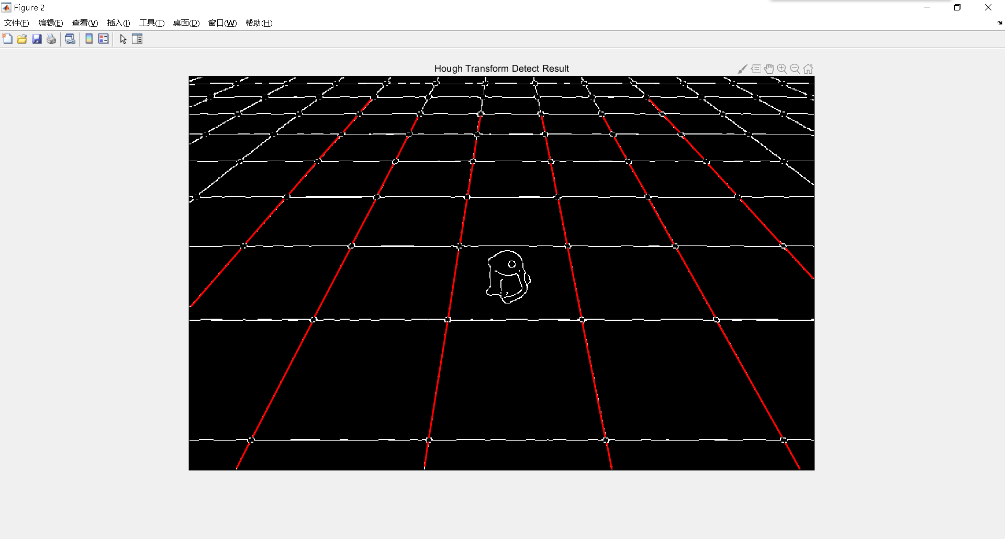
参数与上相同，同时可以看出canny算子的边缘检测更加平滑，在直线检测下左右两边更加均衡。
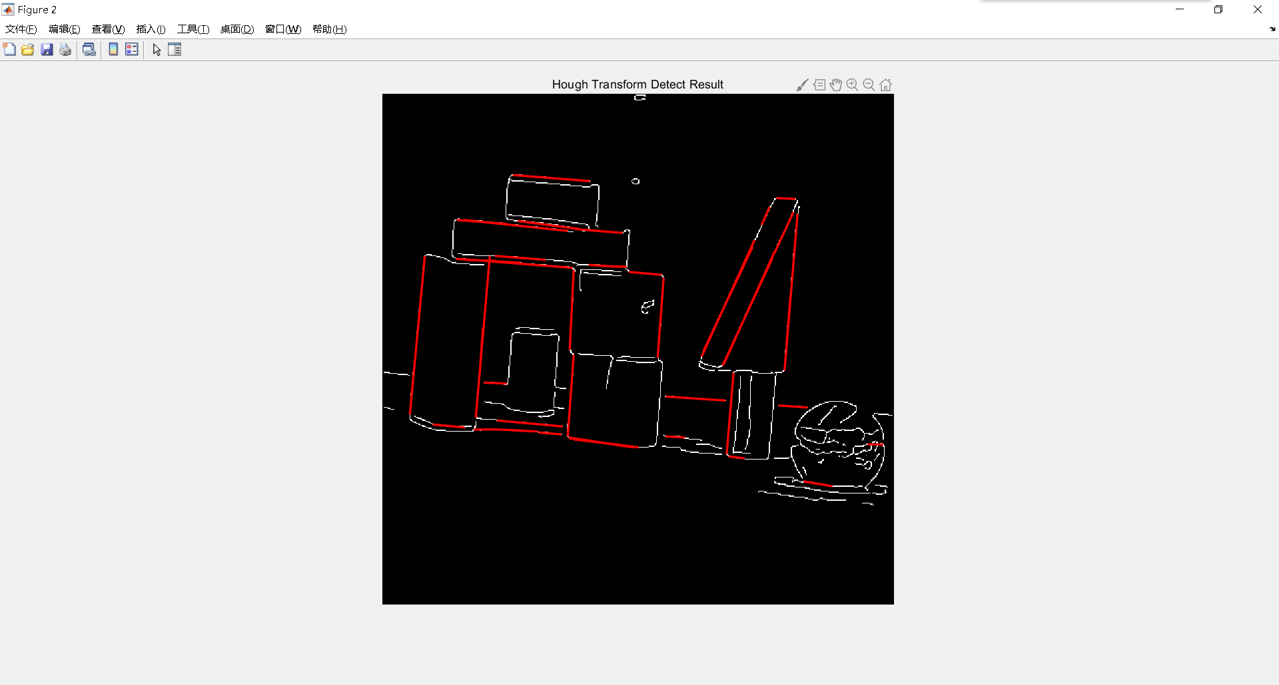
当改变houghlines参数时，取val2为20
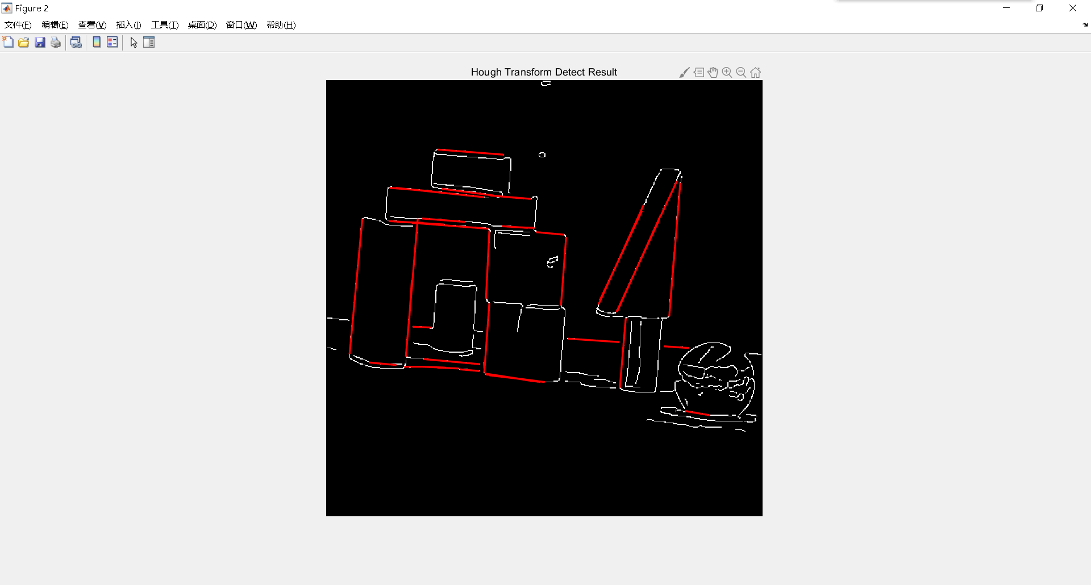
可以发现参数变大后，部分短线条被删掉，故在直线检测时要适当考虑参数的大小，即不能有过多无用信息，也不能漏去图像信息。
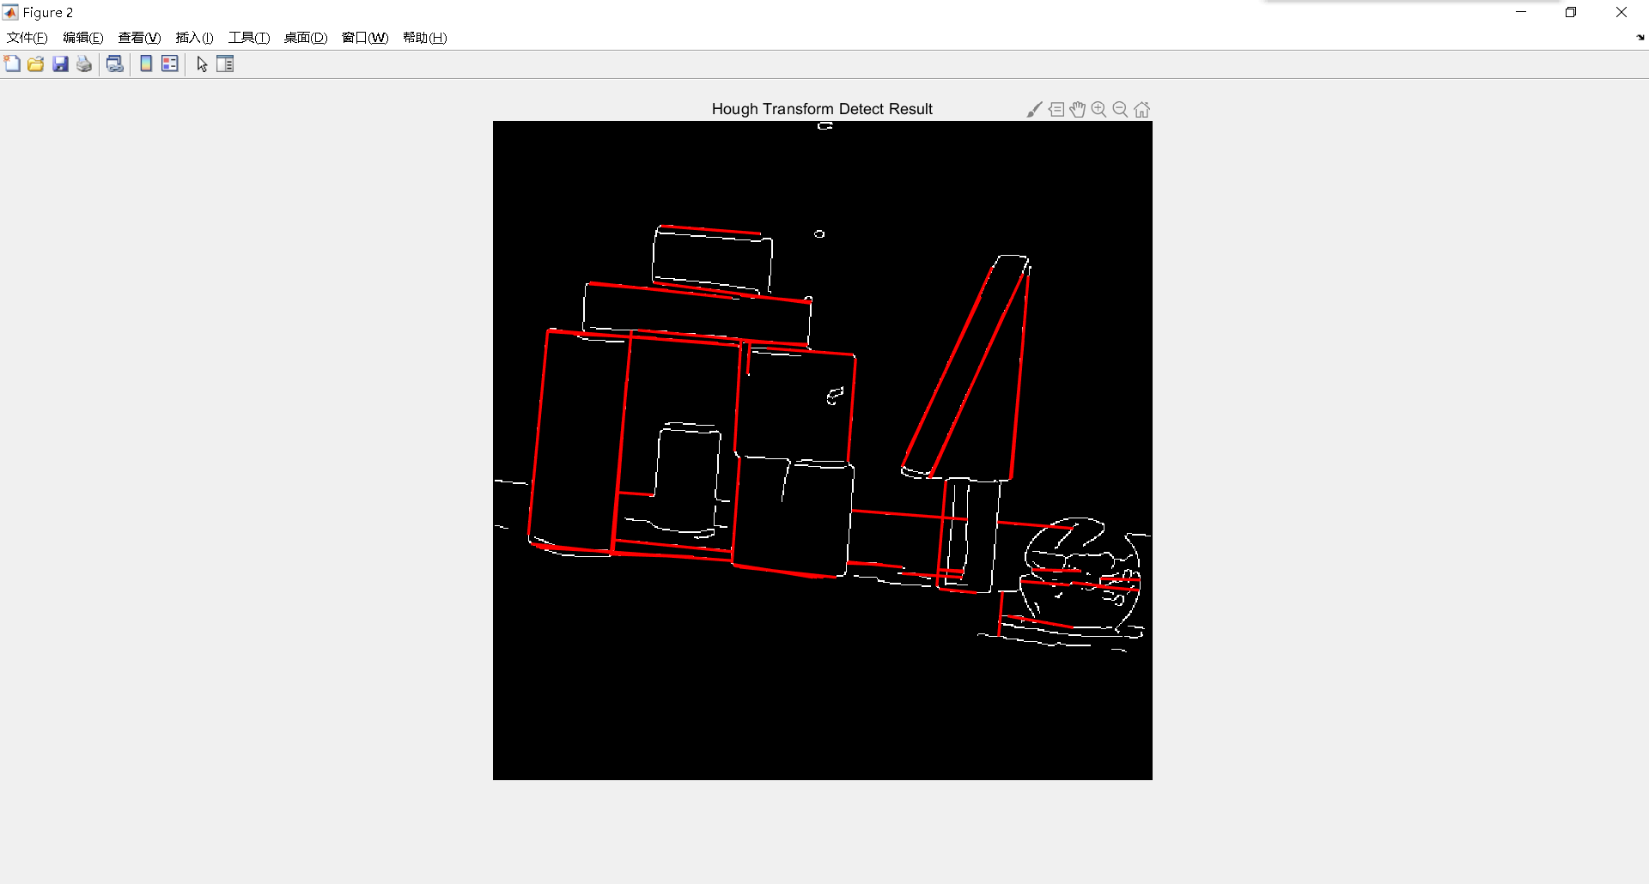
同样的，改变val1=20，发现也增加了很多错误的边缘线条（右下部分）因此也需要适当调整参数值。

